სსიპ „საქართველოს კულტურული მემკვიდრეობის დაცვის ეროვნული
სააგენტოს“ გენერალური დირექტორის
ბრძანება №2/131

2014 წლის 7 აგვისტო
ქ. თბილისი

კულტურული მემკვიდრეობის თვალსაზრისით ღირებული ობიექტებისათვის კულტურული მემკვიდრეობის უძრავი ძეგლის სტატუსის მინიჭების თაობაზე

საქართველოს უმნიშვნელოვანეს ისტორიულ-კულტურულ ფასეულობათა სამართლებრივი დაცვის უზრუნველყოფის მიზნით, ,,საქართველოს ზოგადი ადმინისტრაციული კოდექსის” 51-ე, 52-ე, 53-ე მუხლების, ,,კულტურული მემკვიდრეობის შესახებ” საქართველოს კანონის მე-15 მუხლის მე-3 პუნქტისა და საქართველოს კულტურული მემკვიდრეობის დაცვის ეროვნულ სააგენტოსა და კულტურისა და ძეგლთა დაცვის სამინისტროს შორის გაფორმებული 2014 წლის 8 აპრილის №1 ადმინისტრაციული ხელშეკრულების 1-ლი მუხლის 1-ლი პუნქტის „ა“ ქვეპუნქტის შესაბამისად,
ვბრძანებ:
1. მიენიჭოს კულტურული მემკვიდრეობის უძრავი ძეგლის სტატუსი ამ ბრძანების დანართში მითითებულ ობიექტებს;
2. დაევალოს სააგენტოს იურიდიულ სამსახურს ამ ბრძანების ამოქმედებიდან ერთი თვის ვადაში ბრძანების დანართში მითითებული ობიექტების მონაცემების კულტურისა და ძეგლთა დაცვის სამინისტროს ინტერნეტგვერდზე ასახვის მიზნით შესაბამისი ღონისძიების განხორციელება;
3. ბრძანება ამოქმედდეს გამოქვეყნებისთანავე.
ბრძანება შეიძლება გასაჩივრდეს დაინტერესებული მხარის მიერ ოფიციალური გაცნობიდან ერთი თვის ვადაში საქართველოს კულტურისა და ძეგლთა დაცვის სამინისტროში (მისამართი: ქ. თბილისი, სანაპიროს ქუჩა №4).

გენერალური დირექტორის
მოვალეობის შემსრულებელი პაატა გაფრინდაშვილი

დანართი

№ | ფოტო | სახელწოდება | ადგილმდებარეობა | სახეობა | თარიღი
1 | 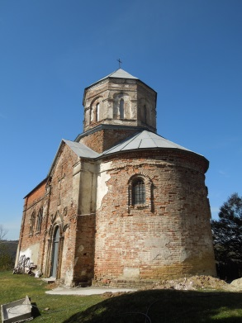 | წმ. გიორგის ეკლესია | ზესტაფონის მუნიციპალიტეტი, სოფ. ბოსლევი | არქიტექტურის | 1867 წელი

2 | 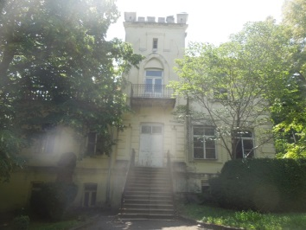 | სულხან ჭავჭავაძის  სასახლე | კახეთის რეგიონი, გურჯაანის მუნიციპალიტეტი, სოფელი ვაზისუბანი. | არქიტექტურის | XIX საუკუნის მეორე ნახევარი
3 | 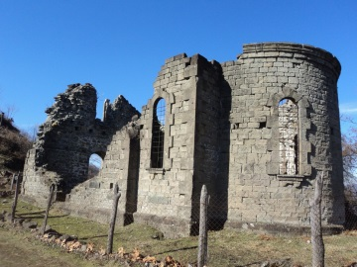 | წმ. გიორგის ეკლესია | საქართველო ჩოხატაურის მუნიციპალიტეტი, სოფ. შუბანი | არქიტექტურის | 1893-1895 წელი
4 | 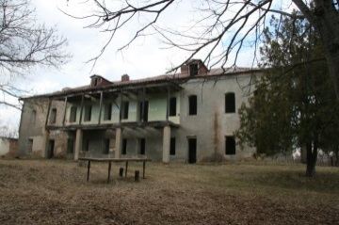 | ივანე ანდრონიკაშვილების სასახლე | საქართველო, გურჯაანის მუნიციპალიტეტი, სოფ. არაშენდა | მემორიალური | 1880 - იანი წლები
5 | 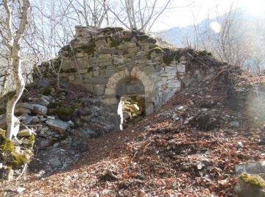 | კართანას ეკლესია | საქართველო, დუშეთის მუნიციპალიტეტი, ნასოფლარი კართანა | არქიტექტურის | XI საუკუნე
6 | 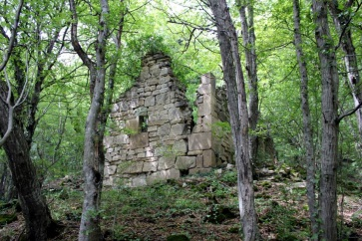 | სამების ეკლესია მარტაზისხევისა. | საქართველო, მცხეთა-მთიანეთის მხარე, მცხეთა. | არქიტექტურის | XI ს. პირველი მესამედი

7 | 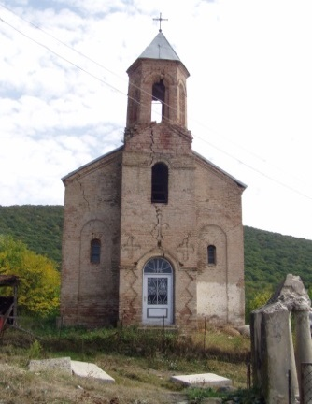 | მაცხოვრის ეკლესია | საქართველო, დუშეთის მუნიციპალიტეტი, სოფ. ჭილურტი | არქიტექტურის | XIX საუკუნე
8 | 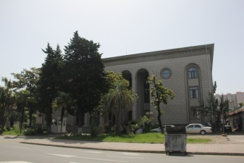 | არქეოლოგიური მუზეუმი | საქართველო, ქ. ბათუმი, ჭავჭავაძის ქ.№ 77 | არქიტექტურის | XX ს
9 | 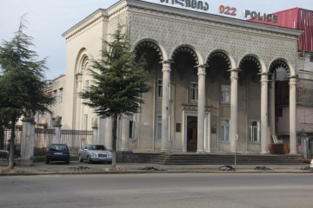 | ვ.ჭაბუკიანის სახელობის კლასიკური ბალეტის სკოლა | საქართველო, ქ.ბათუმი, ტბელ აბუსერიძის ქ.№11 | არქიტექტურის | XX ს-ის შუა ხანა
10 | 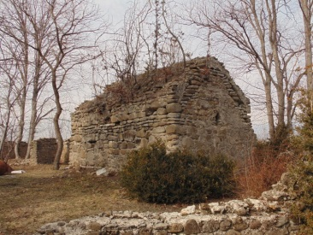 | ვაჩნაძიანის წმ. გიორგის სახელობის ეკლესია | საქართველო, გურჯაანის მუნიციპალიტეტი, სოფ. ვაჩნაძიანი. | არქიტექტურის | გვიანი შუა საუკუნეები
11 | 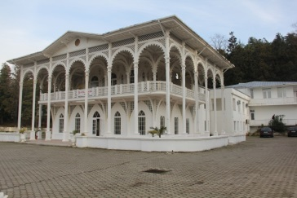 | რესტორანი | საქართველო, ქ.  ბათუმი, თამარ  მეფის გამზირი  N16 | არქიტექტურის | XX ს-ის შუა ხანა
12 | 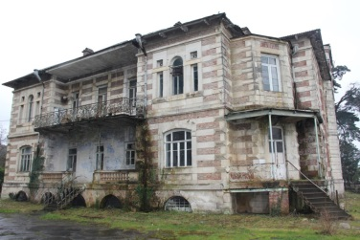 | საცხოვრებელი სახლი | საქართველო, ქ.  დაბა ჩაქვი.  ნინოშვილის ქ.  №18 | არქიტექტურის | XIX ს-ის ბოლო
13 | 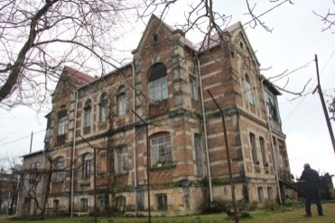 | საცხოვრებელი სახლი | საქართველო, ქ.  დაბა ჩაქვი.  ნინოშვილის ქ.  №24 | არქიტექტურის | XIX ს-ის  ბოლო

